ЗАВИСИМОСТЬ ВРЕМЕНИ ПРОБОЯ ПЛОТНОГО ИНЕРТНОГО ГАЗА ЭЛЕКТРОНАМИ ПРИПОВЕРХНОСТНОГО СЛОЯ ОТ КОНЦЕНТРАЦИИ ГАЗА
М.А. Яковлев, С.Ю. Ерохин, М.Ю. Родин
Московский Государственный Технический Университет им. Баумана
105005, Москва, 2-я Бауманская, 5 Тел.: (095) 2636425; e-mail yakovlev@mx.bmstu.ru
В данной работе рассмотрены вопросы облучения металлической мишени мощными лазерными импульсами пикосекундной длительности, представлены результаты компьютерного моделирования пробоя плотного газа электронами приповерхностного электронного слоя (ПЭС) [1]. Формирование пограничного слоя электронов эмиссии происходит вследствие облучения мишени ЭМ импульсами в результате неравновесного нагрева электронной компоненты. Большая плотность газа и высокая интенсивность излучения обуславливают возникновение областей сильно ионизованной плазмы, которые экранируют мишень от падающего излучения.
На основе проведенных вычислений удалось получить зависимость времени пробоя газа электронами приповерхностного слоя от концентрации газа . В отличие от предыдущих работ получены результаты для серии инертных газов: гелий, неон, аргон, ксенон и криптон. Показано, что время пробоя составляет несколько пикосекунд в зависимости от параметров моделируемой системы.
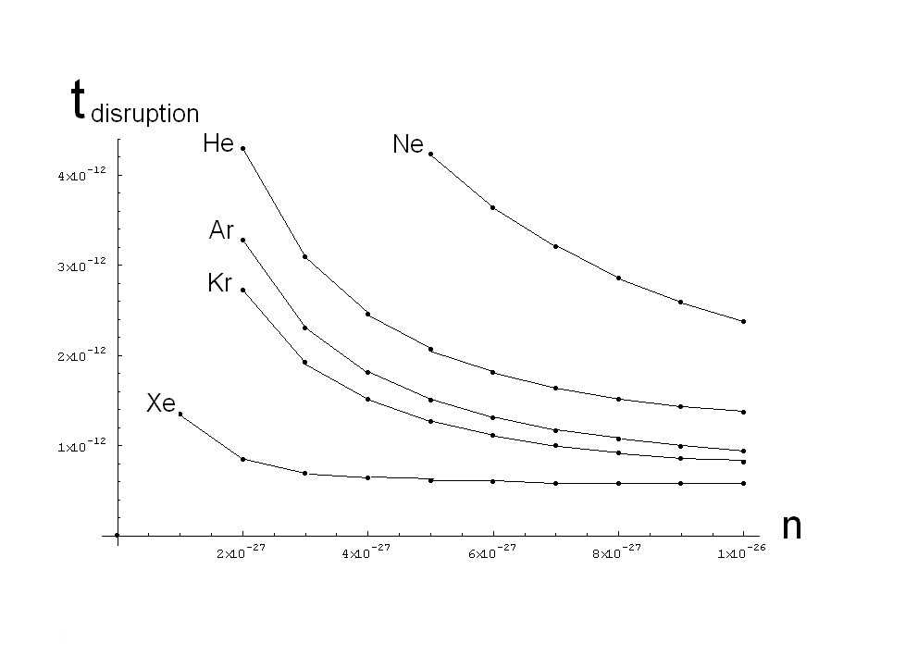
Рис.1
Литература:
- М.А. Яковлев, «Физика плазмы», 2004, №7

